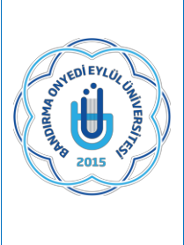
TÜRK DİLİ VE EDEBİYATI BÖLÜMÜ

TRANSKRİPT VE ÖĞRENCİ BELGESİ TALEPLERİ

İŞ AKIŞ SÜRECİ

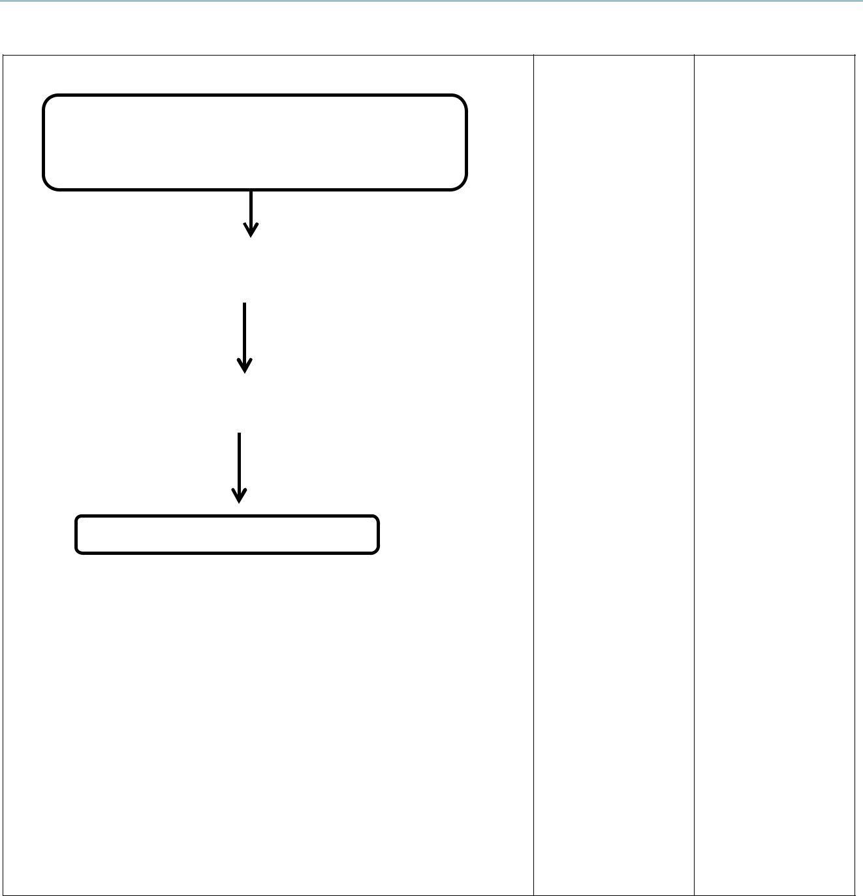

Doküman No | TDE-İA-011
İlk yayın tarihi | 28.02.2025
Rev. No / Tarih | 00/-
Sayfa sayısı | 1/1

 |  | İŞ AKIŞI |  | SORUMLU | İLGİLİ DOKÜMAN
 |  | Öğrenci, öğrenci belgesi veya transkript almak için öğrenci |  | Öğrenci/Vekil
 |  | işlerine şahsen/ vekâleten OBS üzerinden başvurarak belge |  | Öğrenci/Vekil
 |  | talep edebilir.
 | Öğrenci işleri birimi talep doğrultusunda öğrenci belgesini |  |  | Öğrenci İşleri Birimi
 | ve/veya transkripti OBS üzerinden hazırlar ve kontrol eder.
 |  |  |  | Fakülte Sekreteri
 |  | Kontrol edilip paraflanan belge, fakülte sekreterine
 |  | imzaya sunulur.

Süreç sonlandırılır.

(Hazırlayan) | (Kontrol Eden) | (Onaylayan) Bölüm Başkanı
Arş. Gör.  Yusuf Mirza TÜRÜDÜ | Dr. Öğr. Üyesi Ali Fuat ALTUNTAŞ | Prof. Dr. Sinan UYĞUR
KK-FR-001/14.02.2024/00/-

